План-конспект занятия
педагога дополнительного образования
Романовой Ульяны Дмитриевны

Объединение: «Тхэквондо»
Программа: «Тхэквондо»
Дата проведения: 28 декабря 2022 года
Группа № 01-112
Время : 13.30.
Тема: Упражнения средней подвижности. Развитие силы, выносливости, быстроты, реакции, ловкости.
Цель занятия:
1.Научиться правильно выполнять простейшие комплексы для развития физических качеств .
Задачи :
1.Развивающие:
- Развивать быстроту, ловкость, выносливость , силу и гибкость .
2. Воспитательные:
- Воспитание чувства уверенности в себе.
Ход занятия:
1. Разминка:
1.1. Бег на месте: в среднем темпе, плавно увеличивая нагрузку.
1.2. Разминка на месте:
- Наклон головы: вперед, назад: 20 повторений
- Наклон головы: влево, вправо: 20 повторений
- Повороты головы: влево, вправо: 20 повторений
- Вращения кисти рук:10 повторений наружу
- Вращения кисти рук:10 повторений вовнутрь
- Вращения предплечья:10 повторений наружу
- Вращения предплечья:10 повторений вовнутрь
- Вращения рук в плечевом суставе:10 повторений вперед
- Вращения рук в плечевом суставе:10 повторений назад
- Поворот корпуса влево:10 повторений
- Поворот корпуса вправо:10 повторений
- Наклон корпуса вправо:10 повторений
- Наклон корпуса влево:10 повторений
- Вращения тазом влево: 10 повторений
- Вращения тазом вправо: 10 повторений
- Положение стоя, ноги вместе: вращения колен влево:10 повторений
- Положение стоя, ноги вместе: вращения колен вправо:10 повторений
- Ноги на ширине плеч, наклоны к левой, правой ноге: по 10 повторений к каждой
- Положение ног: 2 ширины плеч: выпады влево: 10 повторений
- Положение ног: 2 ширины плеч: выпады вправо: 10 повторений
- Положение «бабочка»: 10 наклонов
- Положение сидя, ноги вместе, выпрямлены в коленях вперед наклон к ногам: 10 повторений
- Положение сидя, ноги в стороны, наклон вправо: 10 повторений
- Положение сидя, ноги в стороны, наклон влево: 10 повторений
- Положение сидя, ноги в стороны, наклон в центр: 10 повторений
- Выпад вперед на левую и правую ногу: 10 повторений на каждую ногу
- Положение продольный шпагат: на левую и правую ногу 1 минута
- Положение поперечный шпагат: 1 минута
3.Основная часть .
Упражнения на силу:
•Отжимания «узким» хватом
ТЕХНИКА
— Примите упор лежа, как для выполнения обычных отжиманий.
— Расположите руки вместе так, чтобы они касались друг друга и находились точно под центром грудной клетки.
— Держа корпус прямым и в напряжение, опустите его вниз, но не касайтесь пола.
— Отожмитесь вверх, выпрямив руки почти полностью.
— Выполните 3 подхода по 10 раз
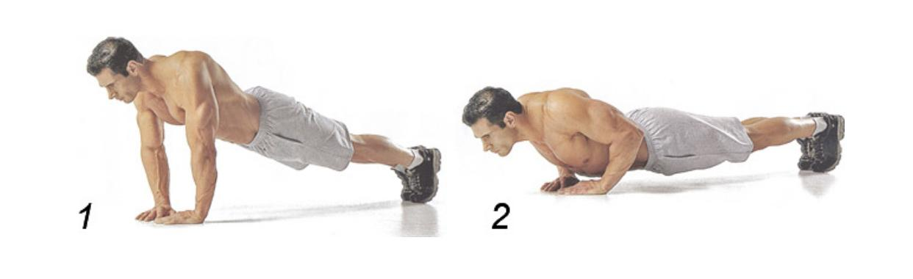
•Упражнение Отжимания:
Классические отжимания позволяют проработать среднюю часть мышц грудной клетки. Нужно принять положение лежа. Руки разместить строго под плечами, ступни опереть на носки. Затем сгибая руки в локтях, следует опускаться к полу. После – возвращаться в первичное положение. Нужно выполнить по 10 раз в 5 подходов.
Видео - https://youtu.be/_U8XRJi_1KY
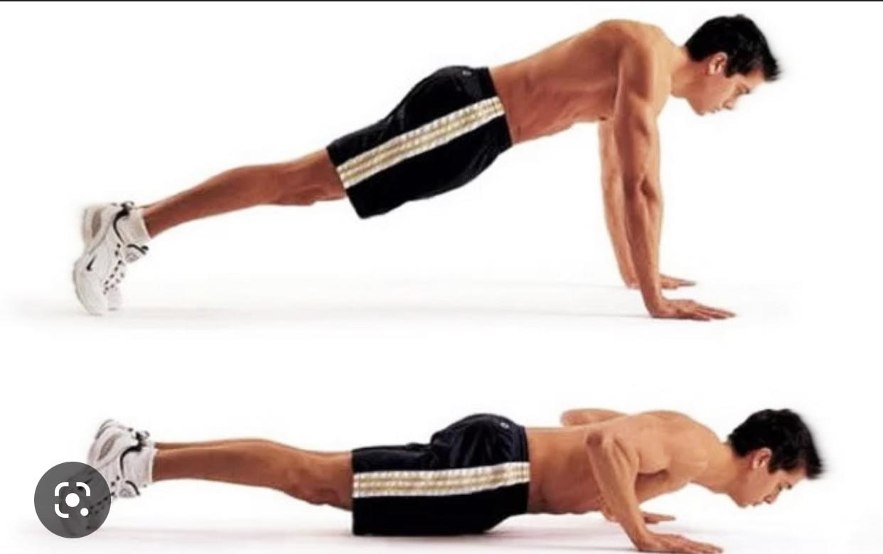
•Упражнение «склёпка»:
Техника выполнения:
Из положения лёжа вытяните руки и ноги, чтобы они не задевали пол.
Согнитесь в животе, одновременно поднимая руки и ноги. Не отрывайте поясницу от пола.
В пиковой точке напрягите мышцы живота.
Плавно разогнитесь в исходное положение. Старайтесь держать руки и ноги в воздухе.
Выполняйте три подхода по 10-15 раз. Отдых между подходами — минута.
Видео - https://youtu.be/kYxKuanH_jQ
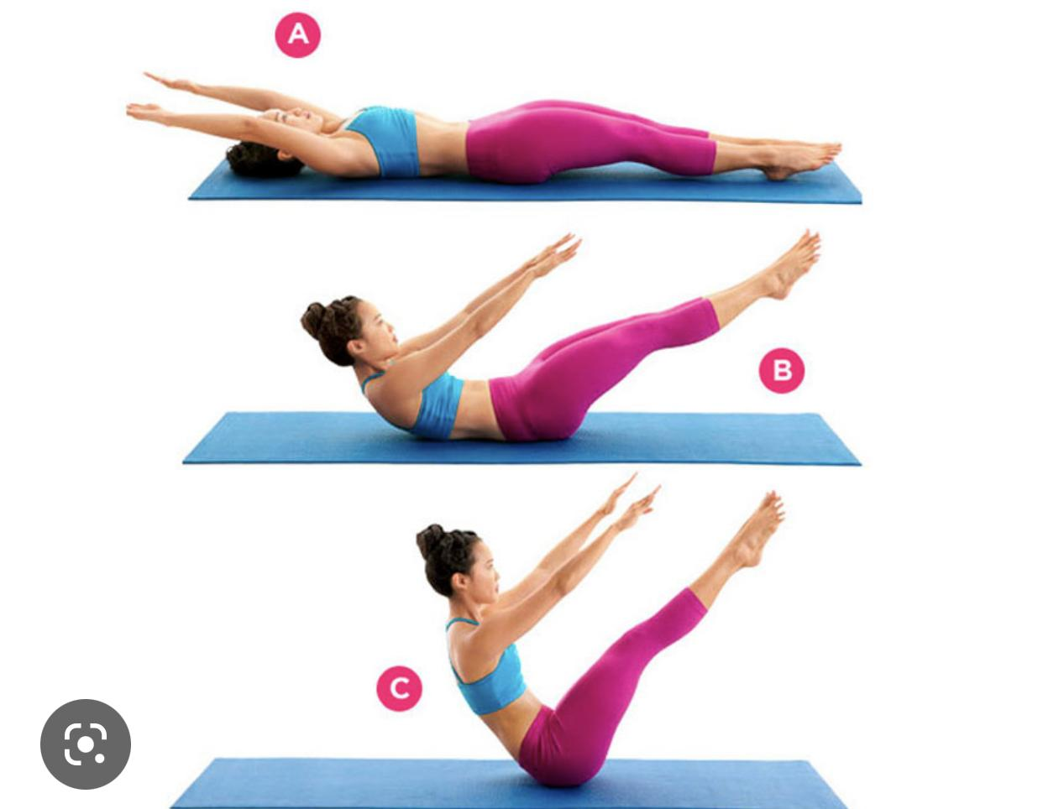
•Упражнение «обратная лодочка»
Техника выполнения:
Ложимся на живот. Руки вытянуты вперед, ладони смотрят вниз. Ноги тоже прямые с вытянутыми носками.
Одновременно начинаем поднимать верх корпуса и ноги. Здесь высота не важна – поднимайте до комфортного уровня. В будущем гибкость разовьется и станет легче.
Опорой в этом случае служат области таза и нижней части живота.
Задерживаем дыхание и стараемся растянуть все мышцы. Вы почувствуете приятное растяжение – словно потягиваетесь .Так делаем 3 подхода по 30 секунд.
Видео -https://youtu.be/t8Ifnpk_EAs
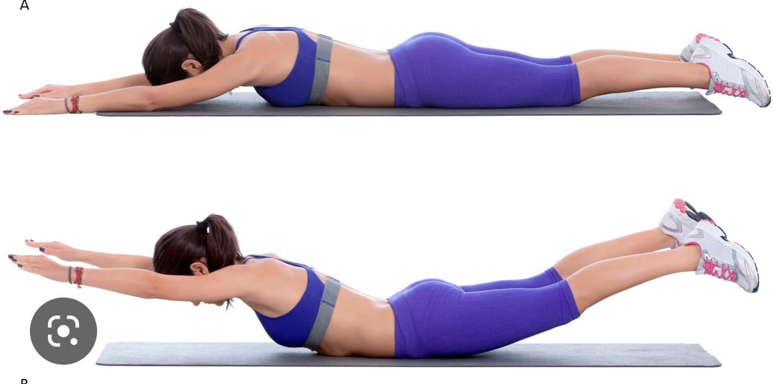
Упражнения на выносливость:
•Упражнение «Джеки»
Техника выполнения :
Встаньте, ноги вместе, руки по бокам вдоль тела. Подпрыгните, поставьте ноги на ширину плеч и поднимите руки над головой. Вернитесь в исходное положение и продолжайте движение. На начальном этапе тренировок можно выполнять упражнение не в прыжке, а отшагивая в стороны.Выполняем упражнение 3 подхода по 50 раз .
Видео- https://youtu.be/l70S2mn68LY
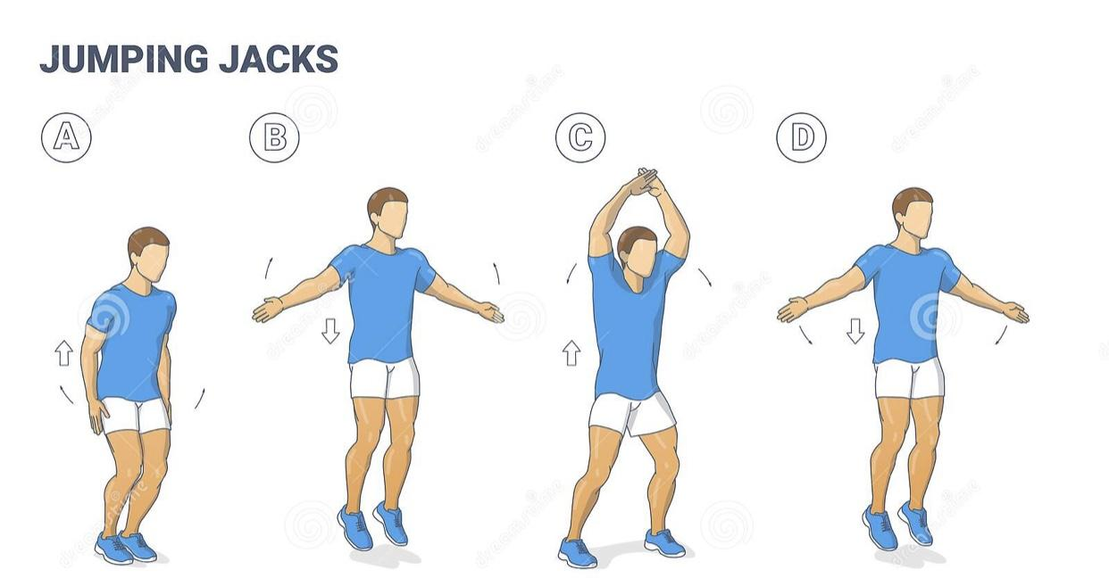
•Упражнение-Прыжки из приседа
Техника выполнения:
Ноги на ширине плеч. Выполните приседание, а затем сведите ноги в прыжке, оказавшись в положении стоя. Следующим прыжком вернитесь в присед с разведенными ногами.Выполняем упражнение 3 подхода по 15 раз.
Видео -https://youtu.be/A_rrPMV0Hnw
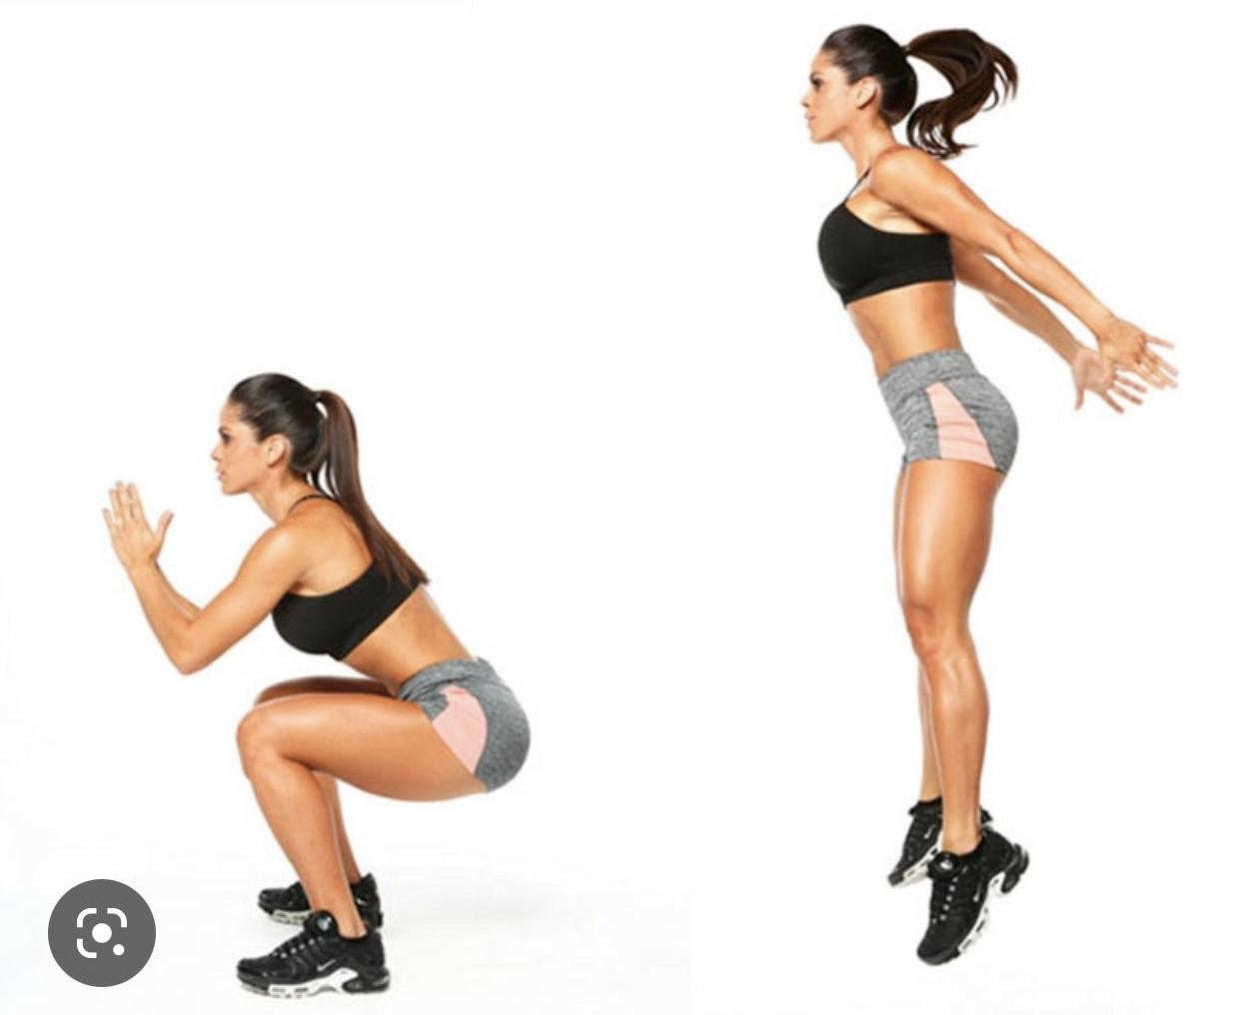
•Упражнение-«Берпи»
Техника выполнения:
Из положения стоя подпрыгните и поднимите руки. Когда ступни коснутся пола, опустите руки на пол под плечи. Сделайте прыжок или шагните ногами поочередно назад, чтобы оказаться в положении планки. Прыжком или подшагом вернитесь на предыдущий этап, подтянув ноги к рукам. Из этого положения сделайте прыжок вверх и повторите весь комплекс с начала.Выполняем упражнение 3 похода по 15 раз .
Видео - https://youtu.be/lONJdoxXV5E
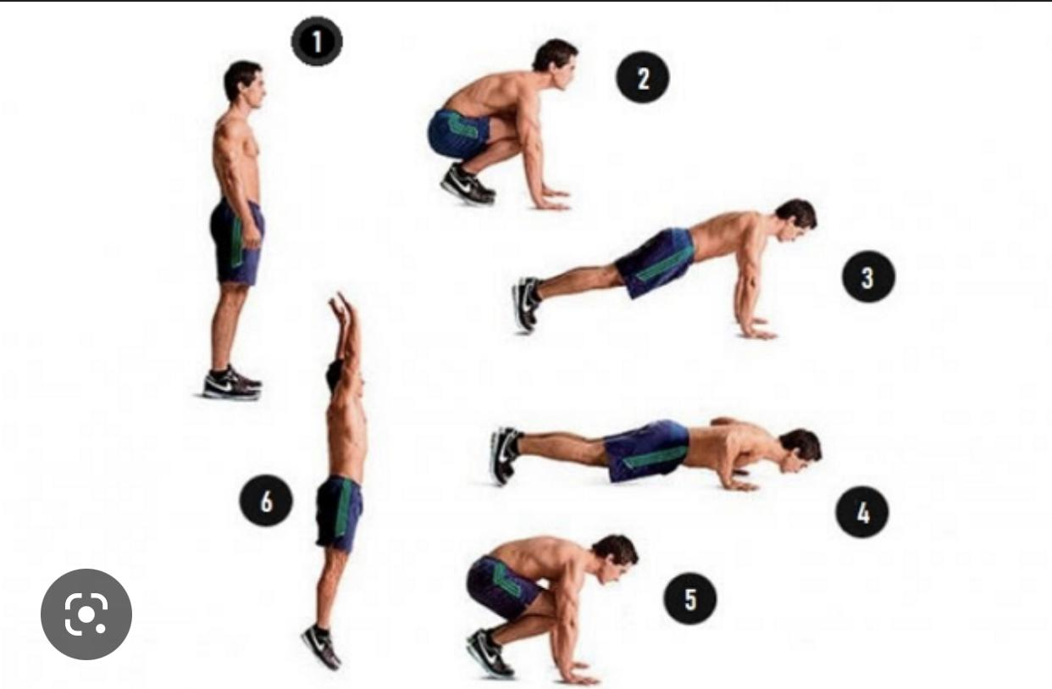
•Упражнение «Планка»
Техника выполнения:
Лежа на животе поднимитесь на предплечья, напрягая мышцы плеч, кора и поясницы. Поднимите бедра над полом, опираясь на носки. В этом статичном положении нужно задержаться как можно дольше. Можно начать с интервалов в 30–45 секунд, после чего сделать перерыв на 10 секунд и вернуться к выполнению упражнения. Если руки начинают дрожать, это признак того, что вы постепенно выходите за пределы своих возможностей.Выполняем упражнение 3 раза по 1 минуте.
Видео -https://youtu.be/0JtBS11DGDk
4. Заключительная часть:
Расслабление лежа на коврике.
5. Домашнее задания:
Отработка элементов гибкости (по возможности ежедневно)
- Положение сидя, ноги вместе, выпрямлены в коленях вперед наклон к ногам: 10 повторений
- Положение сидя, ноги в стороны, наклон вправо: 10 повторений
- Положение сидя, ноги в стороны, наклон влево: 10 повторений
- Положение сидя, ноги в стороны, наклон в центр: 10 повторений
- Выпад вперед на левую и правую ногу: 10 повторений на каждую ногу
- Положение продольный шпагат: на левую и правую ногу 1 минута
- Положение поперечный шпагат: 1 минута
6. Обратная связь:
Фото самостоятельного выполнения заданий отправлять на электронную почту metodistduz@mail.ru для педагога Романовой Ульяны Дмитриевны .

